第五章 常用逻辑用语
常用逻辑用语练习题
1.已知a，b是实数，则“a >0且b>0”是“a+b>0且ab>0”的 （ ）
A.充分而不必要条件 B.必要而不充分条件
C.充分必要条件 D.既不充分也不必要条件
『正确答案』C
『答案解析』对于“a >0且b>0”可以推出“a+b>0且ab>0”，反之也是成立的。选C。

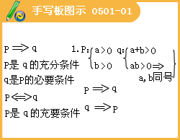
2.“x >0”是“x≠0”的（ ）
A.充分而不必要条件 B.必要而不充分条件
C.充分必要条件 D.既不充分也不必要条件
『正确答案』A
『答案解析』本小题主要考查了命题的基本关系，题中的设问通过对不等关系的分析，考查了命题的概念和对于命题概念的理解程度.对于“x>0”→“x≠0”；反之不一定成立，因此“x>0”是“x≠0”的充分而不必要条件.选A。

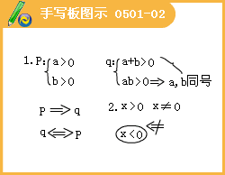
3.“ a+c>b+d”是“a>b且c>d”的（ ）
A. 必要不充分条件
B. 充分不必要条件
C. 充分必要条件
D. 既不充分也不必要条件
『正确答案』A
『答案解析』易得a>b且c>d，时必有a＋c＞b＋d,若a＋c＞b＋d时，则可能有a＞d且c＞b，选A。

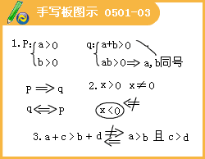
4.下列命题是真命题的为（ ）
A.若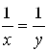,则x=y
B.若x ²=1,则x=1
C.若x=y,则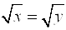
D.若x＜y,则 x ²＜y²
『正确答案』A
『答案解析』由得x=y,而由x ²=1得x=±1,由x=y, 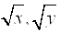不一定有意义,而x＜y得不到x²＜y² 故选A.

5.命题“存在x ₀∈R， 2^{x0}≤0”的否定是（ ）
A.不存在x₀∈R, 2^{x0}>0
B.存在x ₀∈R, 2^{x0}≥0
C.对任意的x∈R, 2^{x}≤0
D.对任意的x ₀∈R, 2^{x} >0
『正确答案』D
『答案解析』本小考查四种命题的改写，属基础题。由题否定即“不存在x ₀∈R，使2^{x0}>0，2^{x0}≤0”，故选择D。

6.设x∈R,则“x=1”是“x ³=x”的（ ）
A.充分不必要条件
B.必要不充分条件
C.充要条件
D.既不充分也不必要条件
『正确答案』A
『答案解析』因为x³=x，解得x=0，1，-1,，显然条件的集合小，结论表示的集合大，由集合的包含关系，我们不难得到结论。选A。

7.已知a，b，c，d为实数，且c >d.则“a＞b”是“a－c＞b－d”的（ ）
A. 充分而不必要条件 B. 必要而不充分条件
C. 充要条件 D. 既不充分也不必要条件
『正确答案』B
『答案解析』显然，充分性不成立.又，若a－c＞b－d和c＞d都成立，则同向不等式相加得a＞b， 即由“a－c＞b－d”→“a＞b”。选B。

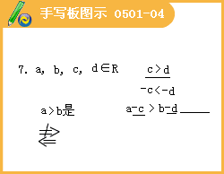
8.下列4个命题：
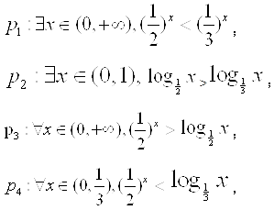
其中的真命题是（ ）
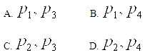
『正确答案』D
『答案解析』取x＝,则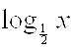＝1, 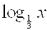＝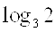＜1,故p₂正确；当x∈（0, ）时,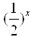＜1,而＞1.故p₄正确。选D。

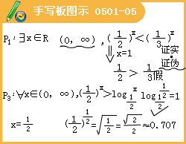
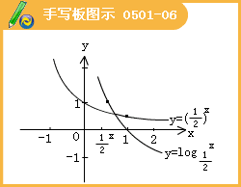
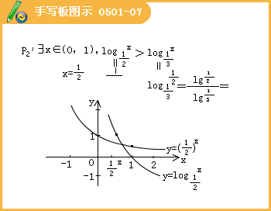
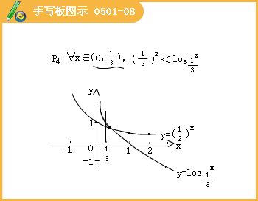
常用逻辑用语小结与复习
本章知识结构图
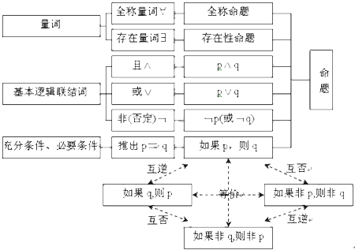
本章知识梳理
一、命题与量词
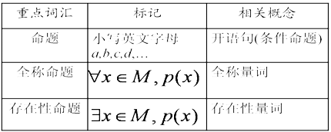
常见量词
全称量词：“所有”、“每一个”、“一切”“任何一个”“任意一个”等；
存在量词：“有些”、“至少有一个”、“存在”、“有一个”、“至少”等.
如何判断语句是否为命题？
S1 看句型（一般来说，只有陈述句才可能为命题，疑问句、祈使句、感叹句和开语句不是命题）；
S2 现在能否判断真假？
S3 将来能否判断真假？（猜想）
判断命题真假的方法
举反例判断全称命题为假命题（证伪）；
举实例判断存在性命题为真命题（证实）;
用学过的知识直接判断。
二、“且”、“或”、“非”
1．复合命题的真值表
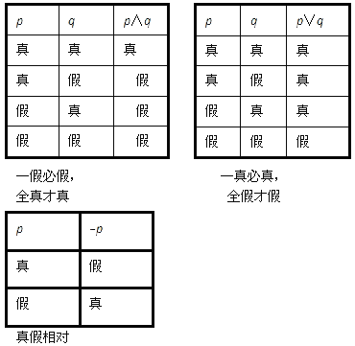
2．会用集合关系理解逻辑关系
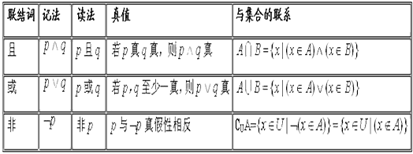
集合论和逻辑学都是布尔代数的具体实例，它们有相同的数学结构，二者的思想是平行的.上表展示了部分类似的思想.
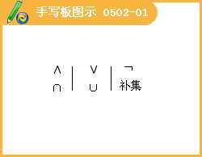
3．全称命题与存在性命题的否定
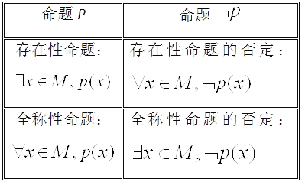
全称命题的否定是存在性命题,
存在性命题的否定是全称命题.
4．常见词语的否定
词语 | 是 | 一定是 | 都是 | 等于 | 大于
词语的否定 | 不是 | 不一定是 | 不都是 | 不等于 | 小于或等于
词语 | 必有一个 | 至多有一个 | 至多有n个 | 至少有n个 | 小于
词语的否定 | 一个也没有 | 至少有两个 | 至少有n+1个 | 至多有n-1个 | 大于或等于
词语 | 任意两个 | 所有x不成立 | 所有x成立 | 存在x | 任意x
词语的否定 | 某两个 | 存在x成立 | 存在x不成立 | 任意x | 存在x
词语 | 存在 | 任意 | 或 | 且
词语的否定 | 任意 | 存在 | 且 | 或

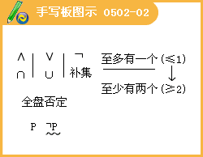
三、推出与充分条件必要条件
一般地，“若 p，则q”为真命题，是指由p通过推理可以得出q.这时，我们就说，由p可推出q，记作：pTq.
定义：如果命题“若 p，则q”为真命题，即p T q, 那么我们就说p是q的充分条件；q是p必要条件.
一般地，如果 pTq，且qTp，则称p是q的充要条件，记作pq.
显然， q也是p的充要条件。
又常说成是 q当且仅当p或p与q等价.
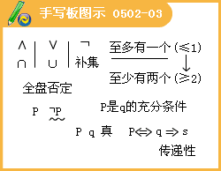
方法指导
在讨论“充分条件、必要条件、充要条件”时，首先应该考虑命题是否是真命题. 通俗地讲，就是条件 p, q谁推出谁.
四、命题的四种形式
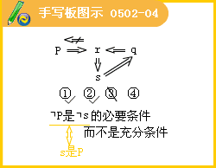
（1）原命题：“若 p，则q”；
（2）条件与结论“换位”得“若 q ，则p”；这称为原命题的逆命题；
（3）条件与结论“换质”得“若非 p ，则非q”；这称为原命题的否命题；
（4）条件与结论“换位”又“换质”得“若非 q ，则非p”；这称为原命题的逆否命题；
可以看出，原命题“若 p，则q”和它的逆命题“若q ，则p”是互逆的命题；同样否命题“若非p，则非q”与逆否命题“若非q ，则非p”也是互逆命题.
命题“若 p，则q”与命题“若非p，则非q”是互否的命题；命题“若q ，则p”与命题“若非q ，则非p”也是互否命题.
命题“若 p，则q” 与“若非q ，则非p”和命题“若q ，则p”与“若非p，则非q”分别都是互为逆否的命题。
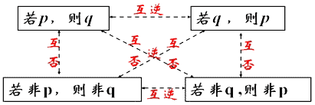
一般来说，
命题“若 q ，则p”的四种形式之间有如下关系：
（1）互为逆否的两个命题等价（同真或同假），因此证明原命题也可以改为证明它的逆否命题；
（2）互逆或互否的两个命题不等价.
常用逻辑用语综合练习题
一、选择题：
1. 函数是奇函数的充要条件是（ ）
A. ab=o B. a+b=0
C. a=b D. a²+b²=0
『正确答案』D

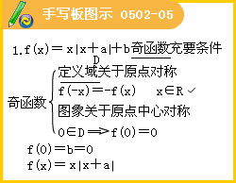
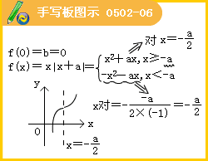
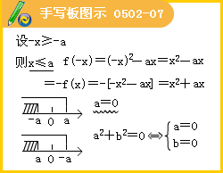
2. 一次函数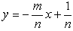的图像同时经过第一、三、四象限的必要但不充分条件是（ ）
A. m>1且 n<1
B. mn<0
C. m>0且 n<0
D. m<0且n<0
『正确答案』B

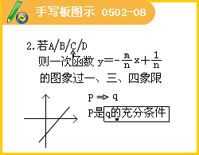
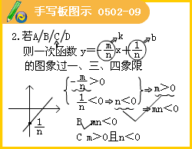
3.的一个必要不充分条件是（ ）
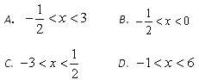
『正确答案』D

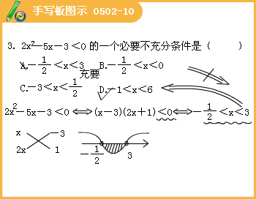
二、填空题：
4. 若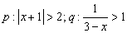，则是的 条件；，且是的 条件；，或是的 条件.
『正确答案』充分不必要；既不充分也不必要；必要不充分.

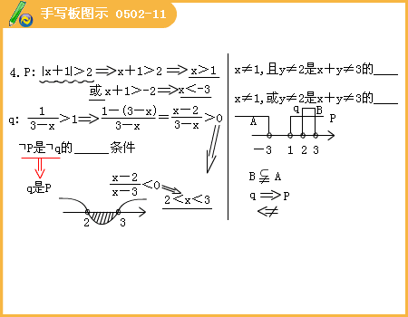
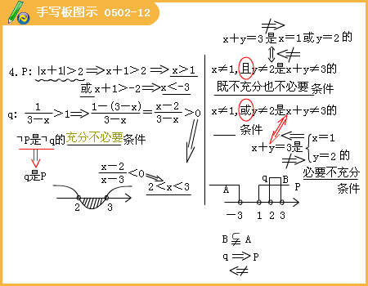
5. 命题：“若x=3，y=5，则x＋y＝8”的逆命题是 ；否命题是 ；逆否命题是 .
『正确答案』逆命题：若x＋y＝8，则x=3,y=5；否命题：若x≠3或y≠5，则x+y≠8；逆否命题：若x+y≠8，则x≠3或y≠5.

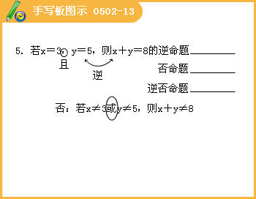
6. 若p的逆命题是r，r的否命题是s，则s是p的否命题的 .
『正确答案』逆命题。

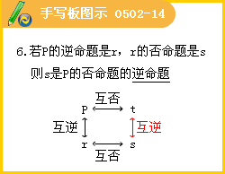
7. 下列四个命题中：
①“k=1”是“函数的最小正周期为π”的充要条件；
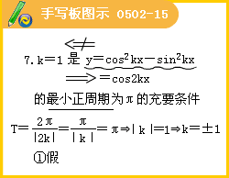
②“a=3”是“直线ax+2y+3a=0与直线3x+（a-1）y=a-7相互垂直”的充要条件；
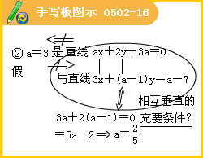
③函数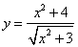的最小值为2.
其中是假命题的为 （将你认为是假命题的序号都填上）.
『正确答案』①②③
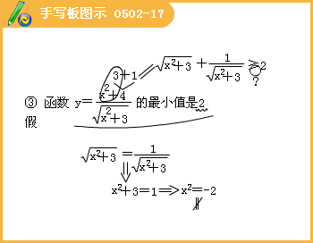
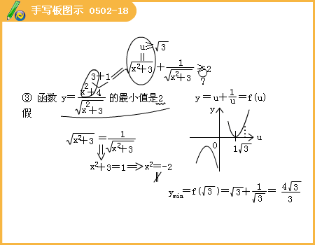
8.已知命题Ｐ：若q＜1，则方程x²+2x+q=0有实根，其逆否命题为 ,是 命题（判断其真假）.
『正确答案』若方程无实根，则。 真。

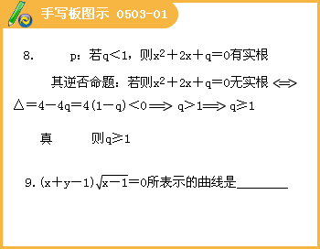
9.方程所表示的曲线为 .
『正确答案』直线x=1或射线.

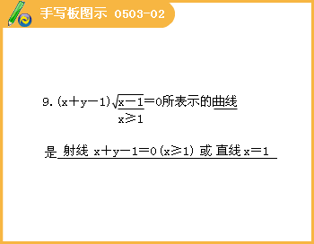
10.已知两点，点P为坐标平面内的动点，满足，则动点P（x,y）的轨迹方程为 .
『正确答案』

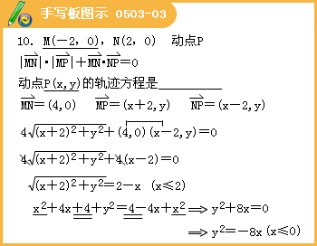
11.已知方程有两个相异的实数根，则b的取值范围是 .
『正确答案』

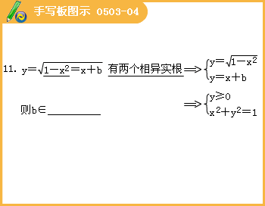
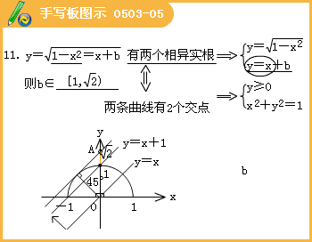
12. 椭圆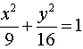的内接正方形的周长为 .
『正确答案』

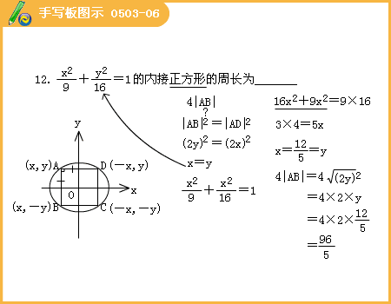
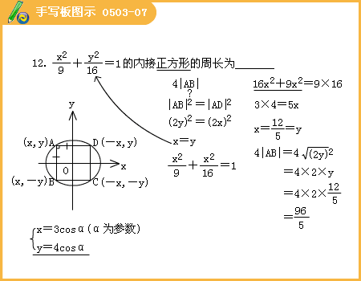
三、解答题：
13. 已知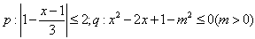，若是的必要非充分条件，求实数m的取值范围.
『正确答案』

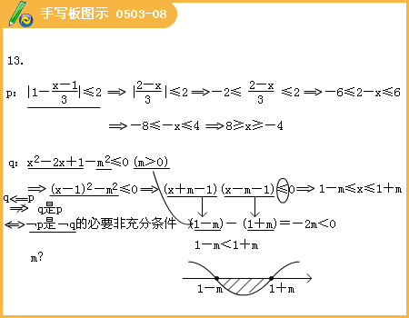
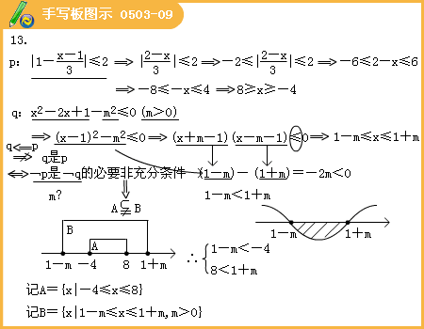
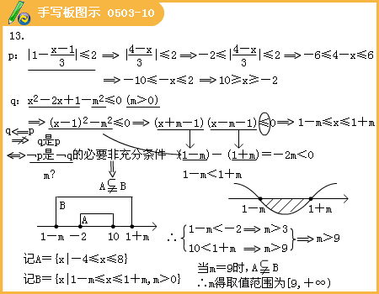
14. 已知方程，求使方程有两个大于1的实数根的充要条件.
『正确答案』

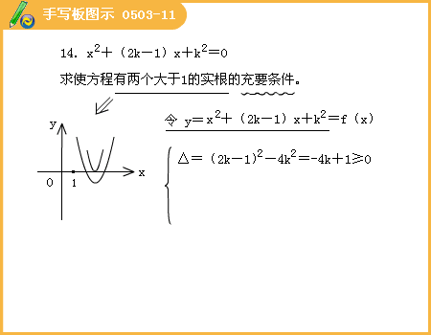
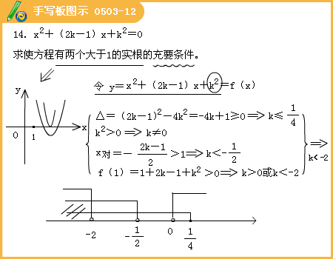
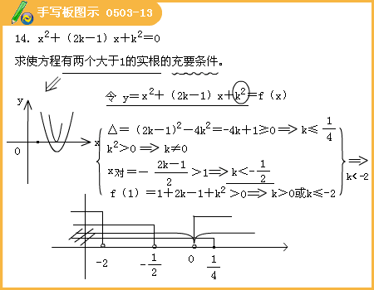
15. 已知△ABC中，顶点A（－2，0），B（0，－2），另一顶点C在曲线y=3x²-1上移动，求△ABC重心的轨迹方程.
『正确答案』

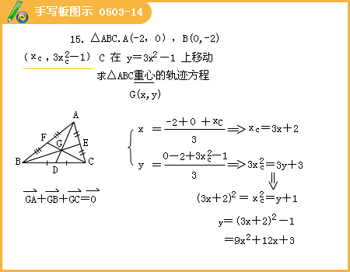
16. 已知F₁，F₂是椭圆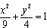的两个焦点，点P在椭圆上，如果△PF₁F₂是直角三角形，求点P的坐标.
『正确答案』若，则点Ｐ的坐标为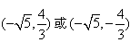；
若，则点Ｐ的坐标为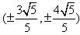；
若，则点Ｐ的坐标为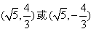

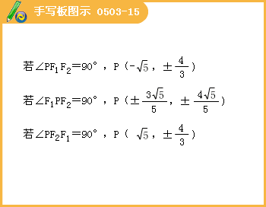
17. 在Rt△ABC中， AB=AC=1，如果一个椭圆通过A,B两点，它的一个焦点为点C，另一个焦点在边AB上，求这个椭圆的焦距.
『正确答案』

